|  |
| --- |
| информационных технологий |
| наименование института (факультета) |
| +математическое и программное обеспечение ЭВМ |
| наименование кафедры |

ОТЧЕТ

по лабораторной работе

Листов 11

|  |  |  |  |
| --- | --- | --- | --- |
| Студента | Кринкин Олег Алексеевич | группы | 1ПИб-02-2оп-23 |
|  | ФИО |  | название группы |

|  |
| --- |
| Место прохождения практики |
| ФГБОУ ВО «Череповецкий государственный |
| университет кафедра МПО ЭВМ |

|  |  |
| --- | --- |
| Студент |  |
|  | подпись |

|  |  |  |  |  |  |
| --- | --- | --- | --- | --- | --- |
| Руководитель практики  от кафедры МПО ЭВМ |  |  |  |  |  |
|  | должность |  | подпись |  | ФИО |

2024 год

ОГЛАВЛЕНИЕ

РАЗДЕЛ 1. ОПИСАНИЕ ЗАДАНИЯ 3

РАЗДЕЛ 2. ОПИСАНИЕ ВЫПОЛНЕНИЯ ЗАДАНИЯ 4

РАЗДЕЛ 3. РЕЗУЛЬТАТ ВЫПОЛНЕНИЯ РАБОТЫ 9

ЗАКЛЮЧЕНИЕ 10

# РАЗДЕЛ 1. ОПИСАНИЕ ЗАДАНИЯ

Требуется создать 3D модель по чертежу (рис. 1). Задание можно выполнять в любом редакторе трехмерной графики (рекомендации: Autodesk Inventor).

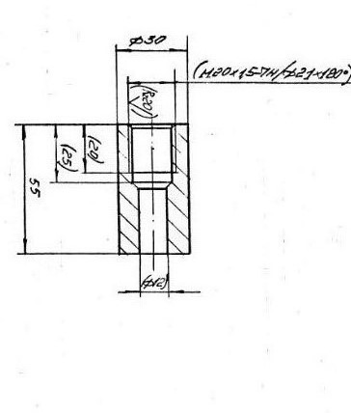

Рис. 1. Чертёж

Результаты работы требуется представить в виде отчета c следующим содержанием:

1. Титульный лист;
2. Постановка задачи;
3. Ход работы (пошаговое выполнение задачи с описанием и скриншотами);
4. Результат работы (описание полученного результата, несколько скриншотов результата);
5. Вывод.

Отчет должен быть оформлен в соответствии с требованиями к оформлению программной документации (см. «Ершов, Виноградова и др. Методика и организация самостоятельной работы студентов», раздел 11, стр. 198).

# РАЗДЕЛ 2. ОПИСАНИЕ ВЫПОЛНЕНИЯ ЗАДАНИЯ

1. Открыто новое окно программы Autodesk Inventor Professional (рис. 2).

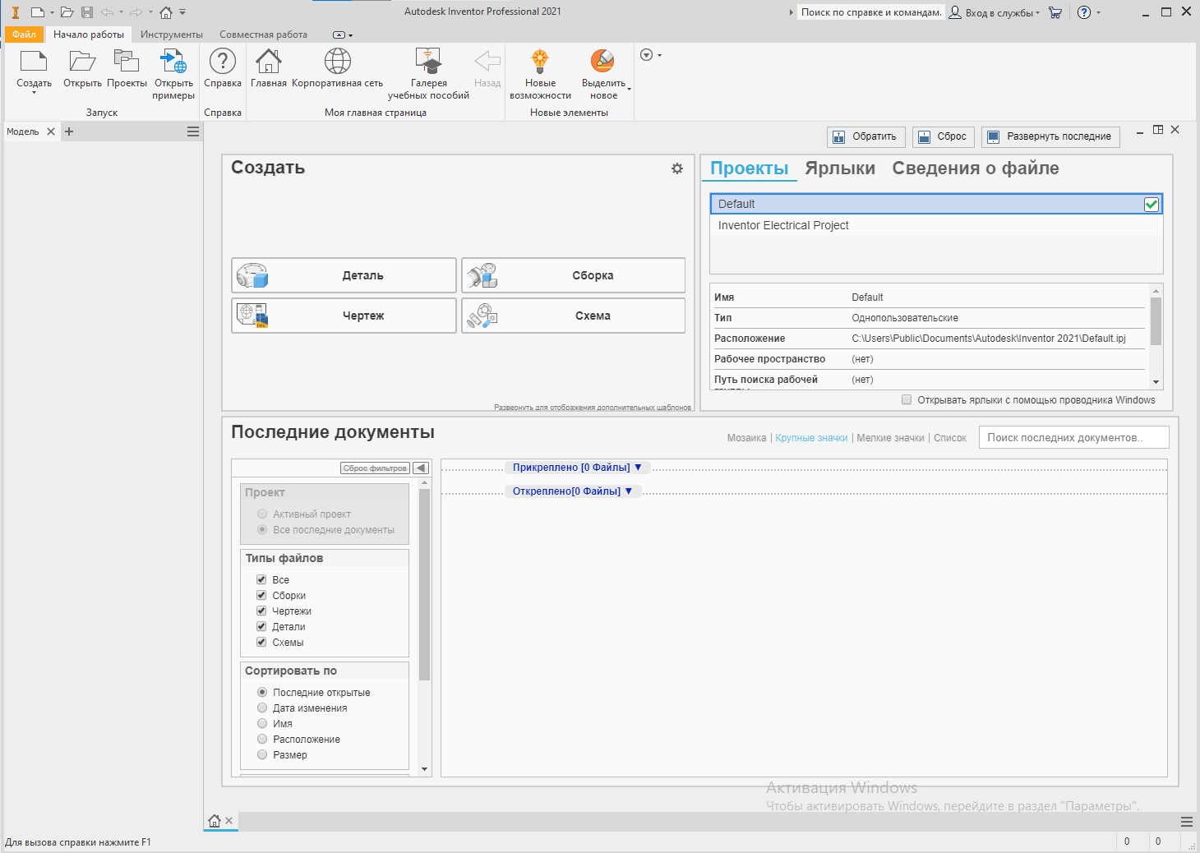

Рис. 2. Главное окно программы

1. При помощи кнопки «Начать 2D эскиз» создан новый эскиз (рис 3.) и привязан к осям (рис. 4).

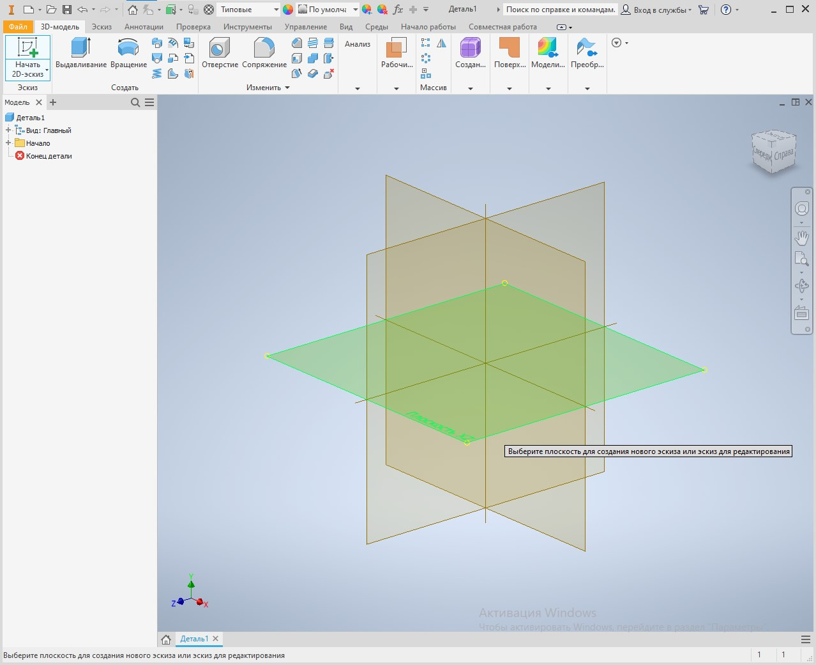

Рис. 3. Привязка создаваемого эскиза к осям

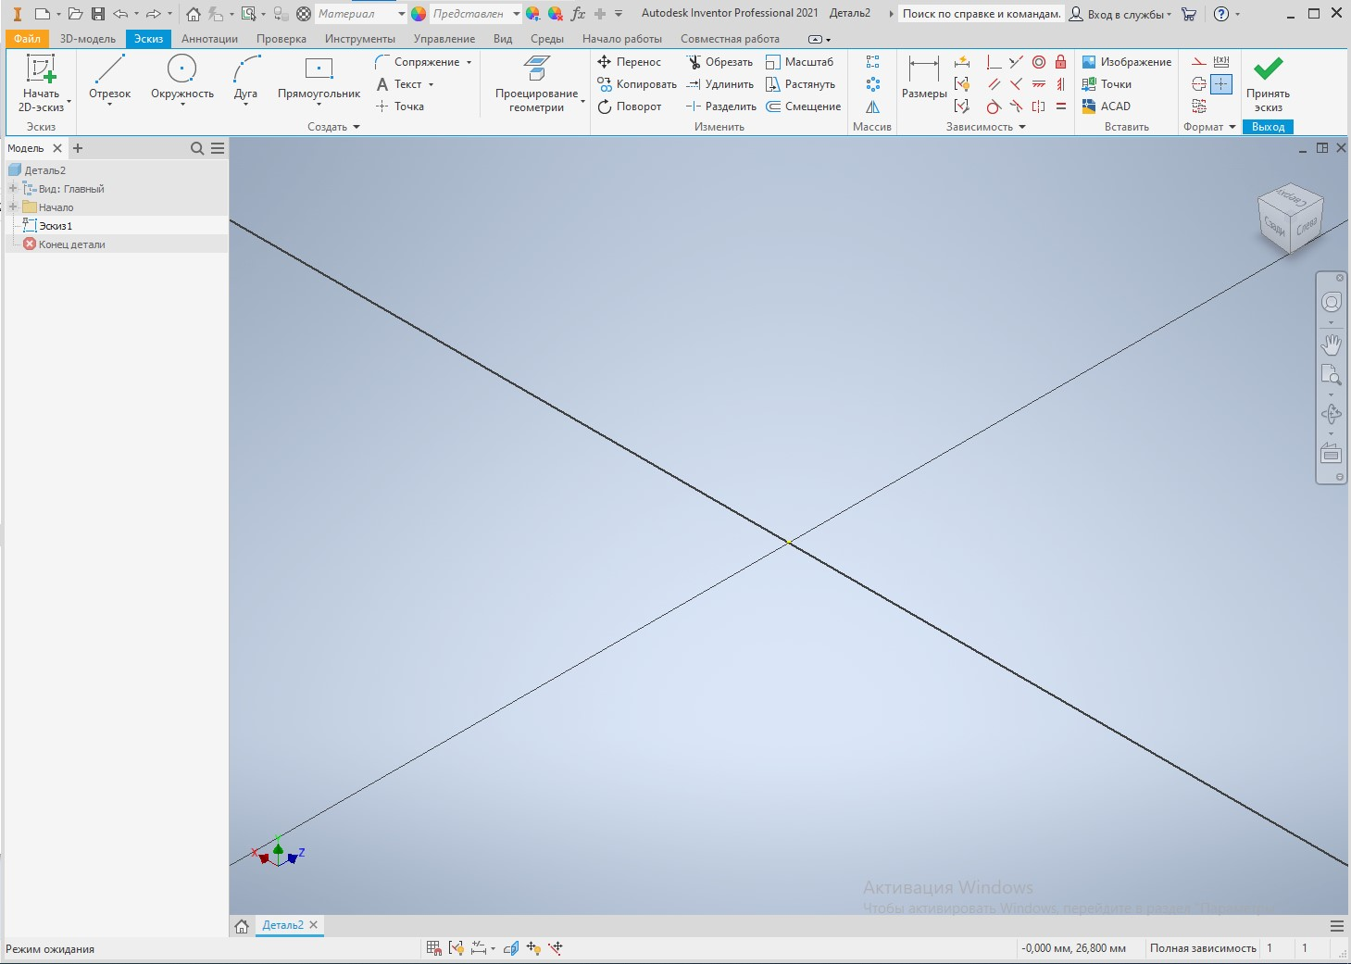

Рис. 4. Оси созданного эскиза

1. На осях создана окружность с диаметром 30 (рис. 5).

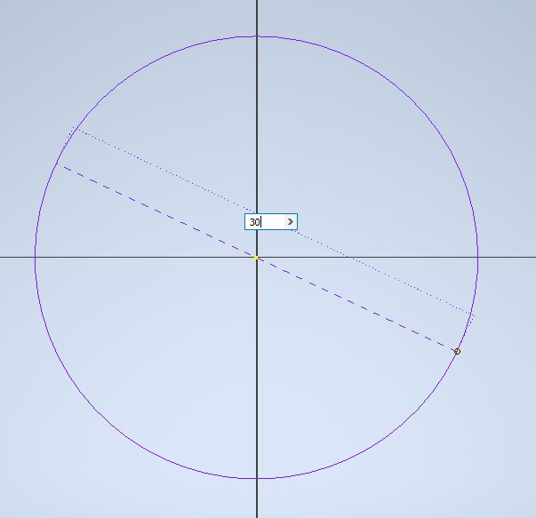

Рис. 5. Созданная окружность

1. Через инструмент во вкладке 3D-модель окружность выдавлена на 55 мм (рис. 6).

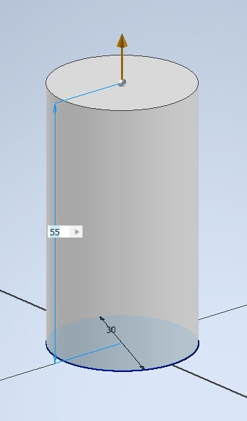

Рис. 6. Выдавленная окружность

1. На одной из граней получившегося цилиндра создана окружность с радиусом 20 мм (рис. 7) и выдавлена внутрь на 20 мм (рис. 8).

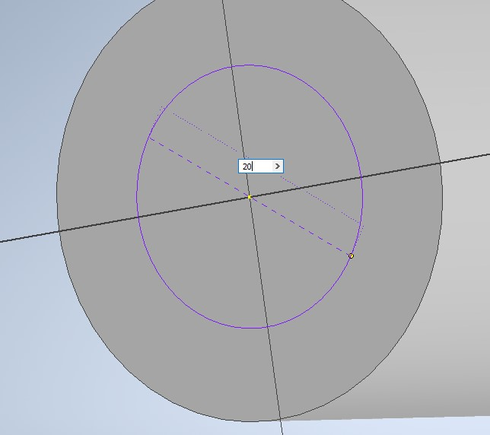

Рис. 7. Окружность на грани цилиндра

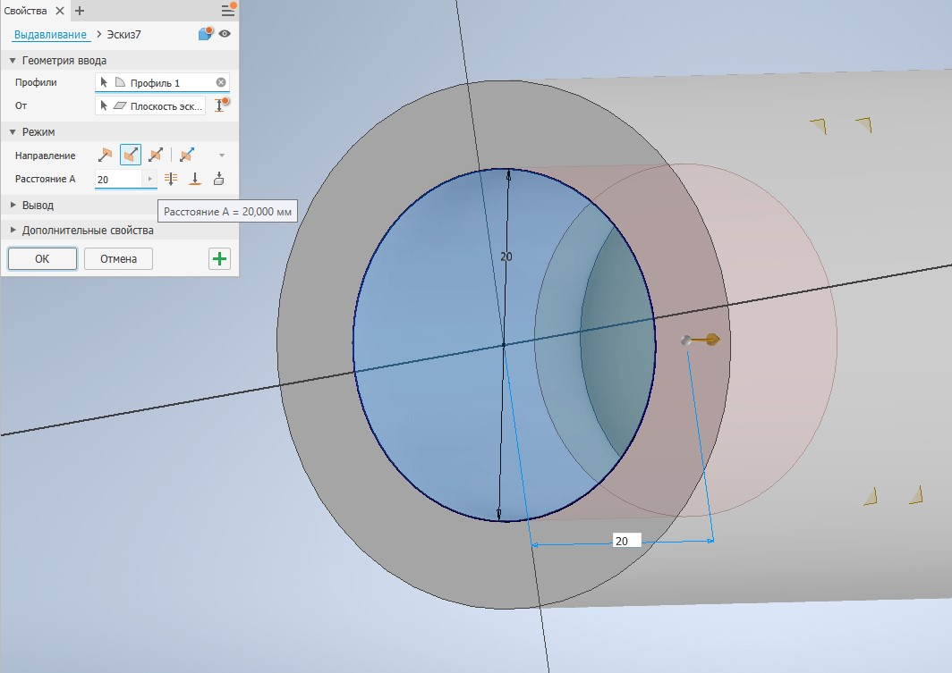

Рис. 8. Выдавленное углубление

1. Создано новое углубление с глубиной 5мм и диаметром 20мм для реализации отступа резьбы (рис. 9).

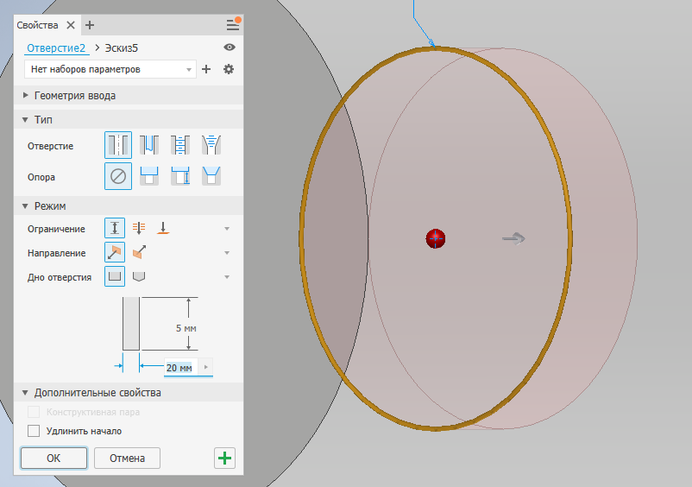

Рис. 9. Создание отступа для резьбы

1. Создано новое отверстие с зенковкой в 90 градусов, внешним диаметром 20мм и внутренним 12мм (рис. 10).

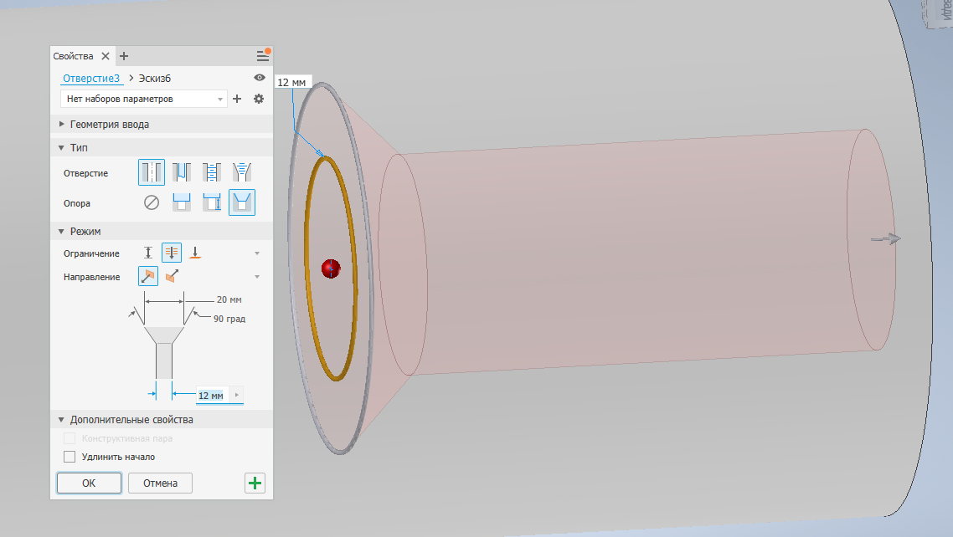

Рис. 10. Создание отверстия с зенковкой

1. На первом угулблении создана резьба по стандарту ISO, размером 21x1мм, с классом 6H и глубиной 20мм (рис. 11).

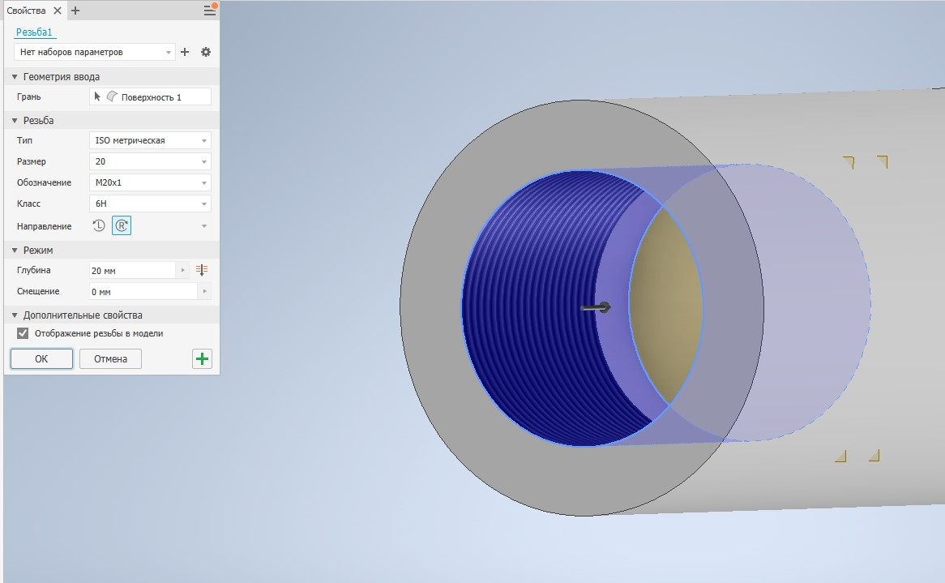

Рис. 11. Добавление резьбы

# РАЗДЕЛ 3. РЕЗУЛЬТАТ ВЫПОЛНЕНИЯ РАБОТЫ

Конечная 3D-модель представлена на рисунке ниже (рис. 12-13):

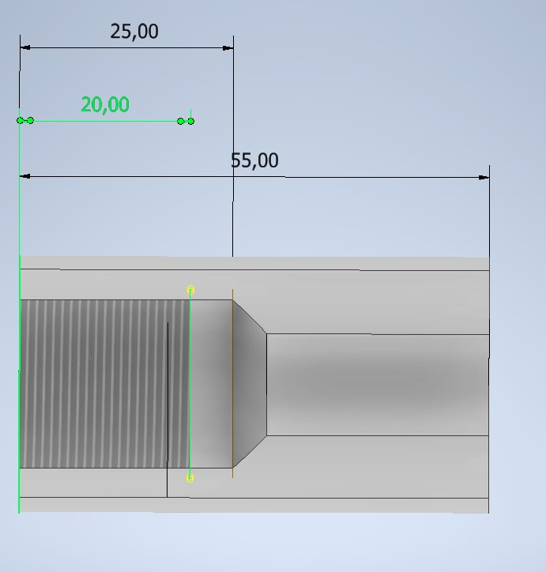

Рис. 12. Конечная 3D-модель

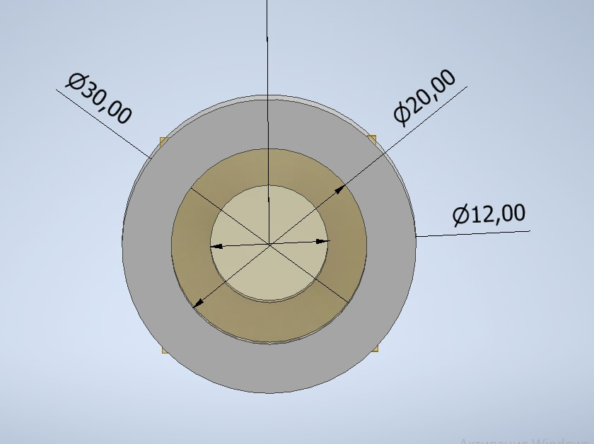

Рис. 13. Размеры отверстий

# ЗАКЛЮЧЕНИЕ

В ходе выполнения лабораторной работы был освоен навык создания различных отверстий и резьбы на детали в программе Autodesk Inventor Professional 2021.